**انتخاب و استدلال استایل های کاندید برای معماری سیستم**

1. Data-centered: در این استایل ما به یک data store نیاز داریم، که component های مستقل سیستم با توجه به الگویمان با data store ارتباط برقرار می­کند. از مزایای این استایل قابلیت scalability است زیرا client ها مستقل هستند و از معایب آن این است که client ها به data store وابسته هستند و بدون آن نمی­توانند کاری انجام دهند.

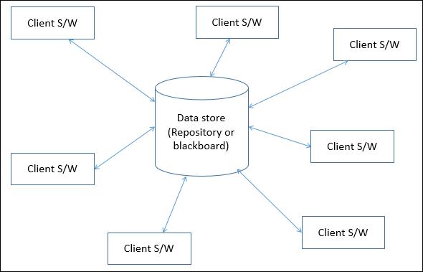

با توجه به نیازمندی­های استخراج شده سیستم، وابستگی اجزا به database و استقلال client ها برداشت می­شود و به همین دلیل data-centered یکی از کاندید­های معماری سیستم ما است.

1. Object-oriented: یک شیوه طراحی است براساس تقسیم وظایف برای یک کاربرد یا سیستم به صورت اشیاء قابل استفاده مجدد و خودبسنده. این شیوه سیستم نرم­افزاری را به عنوان مجموعه­ای از گونه­ها به نام object نگاه می­کند. این استایل بر اساس مدل کردن اشیاء دنیای واقعی است.

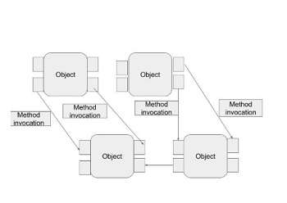

از مزایای این استایل می­توان به قابل فهم و آزمایش بودن، قابلیت استفاده مجدد، قابلیت تعمیم و نگهداری اشاره کرد. از معایب این استایل می­توان به مناسب نبودن برای استفاده در سیستم­های بزرگ اشاره کرد.

به دلیل اینکه این استایل بر اساس مدل کردن اشیاء دنیای واقعی است و اینکه سیستم ما با اشیاء دنیای واقعی سر و کار دارد، به همین دلیل، object-oriented یکی از کاندید­های معماری سیستم ما است.